
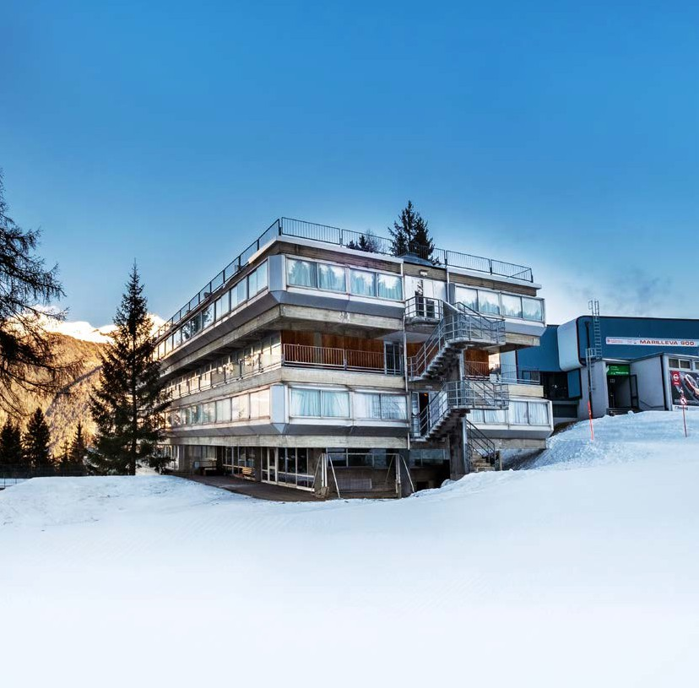




TH MARILLEVA ****

DAL 20 DICEMBRE 2026 AL 07 MARZO 2027
da € 615 quota per persona
8 giorni e 7 notti

Il Villaggio sorge a poca distanza da Madonna di Campiglio e dal Passo del Tonale. Si trova immerso nel comprensorio Folgarida Marilleva, la più vasta ski area del Trentino. Da qui si raggiungono Madonna di Campiglio e Pinzolo con gli sci ai piedi, per un totale di 150 Km di piste e 60 impianti di risalita. Per la sua collocazione è la soluzione ideale per la vacanza di tutta la famiglia.
IMPIANTI DI RISALITA: L’hotel si trova accanto agli impianti di risalita del comprensorio Folgarida/Marilleva della grande Ski Area Dolomiti di Brenta-Campiglio-Val di Sole-Val Rendena. SISTEMAZIONE: Le 267 camere dell’hotel, comode e funzionali, sono tutte dotate di telefono, TV, cassetta di sicurezza, frigobar (con riempimento su richiesta e a pagamento), servizi privati con doccia ed asciugacapelli. Sono disponibili le seguenti tipologie: Classic, più semplici, possono ospitare fino a quattro persone (camere quadruple con divano letto o letto a castello) e camere quadruple Classic Plus con letti a castello e parete divisoria; Family ideali per ospitare i nuclei famigliari più grandi composti da 4 o 5 persone: le camere Family per 4 persone hanno due ambienti e un bagno, mentre le sistemazioni
che possono ospitare 5 persone sono anch’esse composte da due ambienti separati e doppi servizi. RISTORAZIONE: il ristorante propone una ricca colazione continentale con caffetteria espressa, pranzo e cena a buffet con antipasti caldi e freddi, primi, secondi e una selezione di pasticceria. La cucina è d’ispirazione mediterranea, con piatti tipici della tradizione trentina. Possibilità di packed lunch (su richiesta e previa prenotazione). Ristoland con spazi e menù dedicati ai piccoli ospiti in compagnia del team di animazione e sala pappe assistita dal personale dell’hotel. Possibilità su richiesta di piatti adatti agli ospiti con intolleranze, con alimenti base forniti confezionati ai pasti (da segnalare all’atto della prenotazione). La struttura non dispone di un’area separata per cucina per celiaci e non può quindi garantire la non contaminazione dei cibi. Il bar offre un servizio di caffetteria, snack, aperitivi e cocktail. ATTIVITA’ e SERVIZI: wi-fi nelle camere e nelle aree comuni, ristorante a buffet, bar, sala pappe, teatro, centro benessere THwb, palestra, piscina, sala congressi fino a 400 posti, boutique-bazar, zona dedicata ai più piccoli, Th Land gli animatori si prenderanno cura dei piccoli ospiti del Baby Club (3-5 anni n.c.), Mini Club (5-11 anni n.c.) e Junior Club (11-17 anni n.c.).
I bambini potranno essere preparati ed accompagnati ai corsi collettivi TH di sci. Se i genitori desidereranno continuare a sciare in tranquillità, ci penseranno i ragazzi del team di animazione a riprendere i loro figli al termine dei corsi per la merenda. Dopo una breve pausa tutti i bambini saranno riaccolti al TH Land
per giochi e attività fino alla cena in compagnia degli animatori; parcheggio al coperto non custodito. A pagamento: ski room riscaldato e noleggio in struttura dell’attrezzatura sportiva, trattamenti estetici/massaggi presso il centro benessere (ingresso gratuito in sauna, bagno turco e piscina soggetto a disponibilità e previa prenotazione in loco), telo, accappatoio, ciabattine e cuffia (obbligatoria per accedere in piscina).
ANIMALI: ammessi cani di piccola taglia (massimo 10 kg) su richiesta, escluse aree comuni, con supplemento da pagare in loco.


TH MARILLEVA ***

TRATTAMENTO DI PENSIONE COMPLETA (BEVANDE INCLUSE) - TARIFFE 2027 – A PARTIRE DA
N.B. - Le quote esposte in tabella sono calcolate sulla base di listini giornalieri dinamici che possono variare in qualsiasi momento sia in aumento che in diminuzione e devono quindi essere sempre intesi come indicativi.

TURNI SETTIMANALI | NOTTI | QUOTA BASE CLASSIC | QUOTA 4U TRAVEL | QUOTA BASE FAMILY | QUOTA 4U TRAVEL | Rid. 3° letto 3/16 Rid. 4° letto 3/16  anni n.c. anni n.c.
20/12 - 27/12 | 7 | 742 € | 683 € | 966 € | 889 € | 50% | 50%
27/12 - 03/01 | 7 | 1.234 € | 1.135 € | 1.605 € | 1.477 € | 50% | 50%
03/01 - 10/01 | 7 | 895 € | 823 € | 1.158 € | 1.065 € | 50% | 50%
10/01 - 17/01 | 7 | 720 € | 662 € | 935 € | 860 € | 75% | 50%
17/01 - 24/01 | 7 | 775 € | 713 € | 1.015 € | 934 € | 75% | 50%
24/01 - 31/01 | 7 | 760 € | 699 € | 988 € | 909 € | 60% | 50%
31/01 - 07/02 | 7 | 828 € | 762 € | 1.079 € | 993 € | 60% | 50%
07/02 -21/02 | 7 | 958 € | 881 € | 1.246 € | 1.147 € | 50% | 50%
21/02 - 28/02 | 7 | 912 € | 839 € | 1.186 € | 1.091 € | 50% | 50%
28/02 - 07/03 | 7 | 806 € | 741 € | 1.049 € | 965 € | 60% | 50%
07/03 - 14/03 | 7 | 669 € | 615 € | 866 € | 797 € | 60% | 50%

Quote per persona per il periodo indicato con trattamento di pensione completa, bevande ai pasti incluse
I prezzi non comprendono la tassa di soggiorno laddove applicata dal Comune. La stessa, se prevista, dovrà essere pagata all’atto del check-in. Soggiorno minimo 3 notti, dalle
17.00 del giorno di arrivo alle 10.00 del giorno di partenza
RIDUZIONI: 3°/4° Letto adulti -30%; 5° letto bambini 3-16 anni n.c. in sistemazione Family: 50%; 5° letto adulti in sistemazione Family: 30% Trattamento Mezza Pensione con bevande 13 € a persona a notte.
Adulto + bambino: 1° adulto in camera con 1° bambino 3-16 anni n.c. riduzione bambino 50%; 2° bambino 3-16 anni n.c. in camera con 1 adulto riduzione bambino 70%
SUPPLEMENTI: Camera Doppia Uso Singola supplemento +40%; Camera quadrupla plus supplemento 10%
THINKY CARD (obbligatoria per bambini 0/3 anni n.c.) per i servizi a loro dedicati, supplemento obbligatorio 30 € a notte (da pagare in agenzia)
Infant Club: € 60 per bambino a notte (prenotabile per bambini da 6 mesi a 3 anni n.c., il servizio prevede accoglienza e semplici attività 8:30-12:00 - 13:30-17:00). Servizio disponibile tutti i giorni tranne la domenica (servizio su prenotazione, disponibile tutti i giorni tranne la domenica. Da pagare in agenzia).
Occupazione camere quadruple/quintuple: camera classic massima occupazione 2 adulti e 2 bambini 3-16 anni n.c., 3°, 4° e 5° letto adulto solo in camera family
SERVIZI EXTRA FACOLTATIVI DA PAGARE IN LOCO: Animali ammessi di piccola taglia max 10 kg (su richiesta e previa riconferma) con supplemento di 20 € al giorno per pulizia finale
OBBLIGATORIO DA PAGARE IN LOCO: Tassa di soggiorno secondo ordinanza comunale
PISCINA & SAUNA: Ingresso gratuito, a fasce orarie, soggetto a disponibilità e solo con prenotazione. Possibilità di noleggio telo a pagamento. È consentito l’accesso alla Sauna e Piscina con telo personale. È vietato portare in Sauna e Piscina il telo presente in camera. A pagamento: accappatoio, ciabattine e cuffia. Cuffia obbligatoria per accesso piscina. Regolamento disponibile in hotel
FORMULA SCI (acquistabile solo con trattamento Pensione Completa con bevande)
Valido solo per soggiorni di 7 notti o multipli con ingresso la domenica ed inizio delle lezioni di sci il lunedì. L’acquisto del pacchetto ALL YOU CAN SKI è possibile esclusivamente all’atto della prenotazione.

DAL AL |  | ADULTO | Child (5-12 anni n.c.) | Baby ski play (3-5 anni n.c.)
20/12/26 | 10/01/27 | 459 € | 425 € | 285 €
10/01/27 | 24/01/27 | 414 € | 379 € | 285 €
24/01/27 | 07/03/27 | 459 € | 425 € | 285 €
07/03/27 | 04/04/27 | 414 € | 379 € | 285 €

Comprende:
6 giorni di Ski Pass per il comprensorio locale
5 giorni di lezioni collettive con maestri federali per 20 ore settimanali.
Per i bambini under 12, comprende custodia sci nella ski room del TH LAND. Comprende polizza RC contro terzi
Baby ski play: da lunedì al venerdì, 2 ore al giorno di scuola sci.
** La formula sci è acquistabile anche in hotel con supplemento (da richiedere e pagare in loco).

QUOTA ADDIZIONALE OBBLIGATORIA PER PERSONA
Quota gestione TH FULL PLUS- Adulti e Bambini da 3 anni, € 11 al giorno fino ad un massimo di 7 notti.
PER INFORMAZIONI
+39 0698378037 - booking@4utravel.it - www.4utravel.it

